Мета: Продовжувати розвивати дрібні м’язи кистей рук, удосконалювати дрібну моторику,залучати до рухливих вправ, покращувати координацію рухів. Розвивати логічне мислення. Працювати над корекцією мовленнєвих порушень за допомогою дихальної гімнастики та масажера Су-Джок. Вчити узгоджувати власні дії з діями інших. Виховувати любов та інтерес до здорового способу життя.

Привітання ( вітаємось з ручками, ніжками, носиком, присідання)
Руки разом з дитиною піднімаємо по одній, потім дві разом; те ж саме робимо з ніжками; киваємо головою присідаємо.
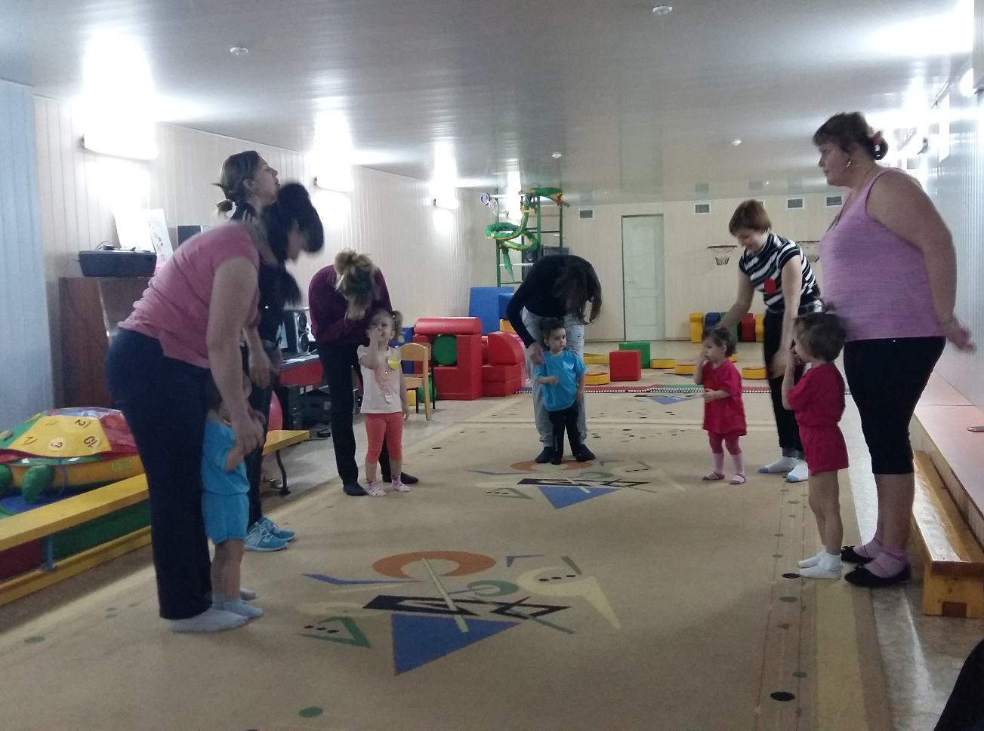

  - Стрибки навколо себе( з пісенькою)
Йшов король по лісу, по лісу
І знайшов собі принцесу, принцесу.

  - Стрибки в парі (жабки, пінгвіни)
Ми веселі жабенята
Любим дуже ми стрибати
Стриб -стриб – стриб.

Ми веселі пінгвінята
Любим на льодовику стрибати
Стриб – стриб–стриб

  - Вправи на рівновагу:
- Великі та малі кроки (дорослі разом з дітьми йдуть з одного кінця залу в інший і назад, спочатку великими кроками назад - дрібними);
- Ходьба під вагою з імітацією звуків (конячки)(Дорослий, присівши , бере на плечі дитину, і рухається з одного кінця залу в інший імітуючи звуки коней);
- Ходьба великими кроками присідаючи на кожну ногу (Дорослий, присівши , бере на плечі дитину, і рухається з одного кінця залу в інший, роблячи випади по черзі на кожну ногу)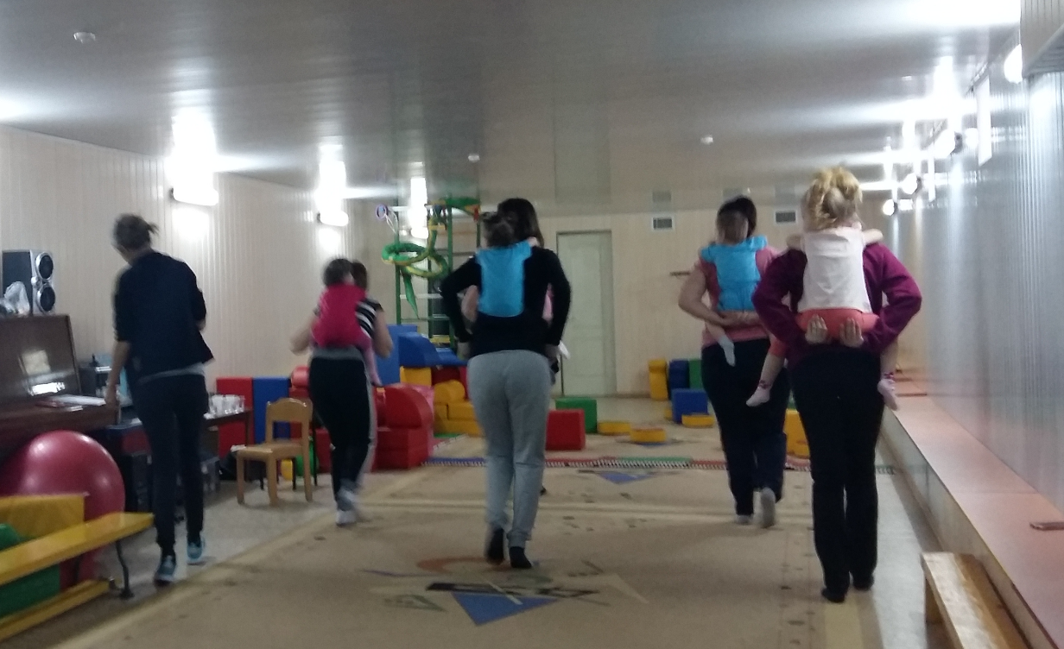

- Присідання ноги на ширині плечей (Дорослий, присівши , бере на плечі дитину, ноги широко, тримаючи спину рівно присідаємо)
  - «Бульки у воді» (дихальна вправа)
Стаканчики до половини наповнені водою. Діти (та дорослі) видихають через трубочку повітря у стакан з водою, утворюючи бульбашки.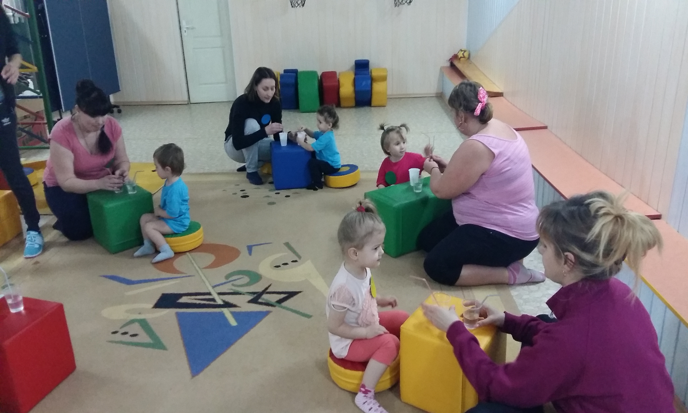
  - Гра « Пазли»
У закритому мішечку м`які пазли на 3-5 частин. Дорослі і діти сідають по колу парами. Діти вибирають собі пазли, які вони хочуть зібрати. Збирають або самі, або за словесними підказками дорослих.
  - Гра з паровозом на липучках(імітація звуку паровоза)
М`яка іграшка у формі паровоза з вагончиками на липучках, з цифрами. Діти імітуючи звук паровоза мають з`єднати усі вагони у правильній послідовності (старші за цифрами по порядку), при потребі за допомогою словесних настанов дорослих.
  - Вправи з м’ячем в парі:
Вправи виконуються в парі дитина-дорослий, стоячи один навпроти одного. Для розвитку швидкості реакції та уважності, координації чіткості рухів.
- Кидання і ловіння м’яча;
Дорослий кидає м`яча дитині, а малюк у свою чергу має правильно зловити його(навчитись). І навпаки.
- Кидання м'яча двома руками об підлогу та ловіння його;
Принцип як у попередньої вправи, лише м`яч повинен вдаритись об підлогу.
- Кидання м’яча у кошик;
Для виконання вправи потрібен кошик (сміттєвий, для білизни чи інший); діти бігаючи по залу мають закинути м`яч у кошик
- Збий ціль м’ячем (прокочування м’яча по підлозі)
Дорослий сідає, широко розставивши ноги, дитина сідає між ніг дорослого, поставивши ноги у те ж положення. Попереду стоїть ціль. Дитина має збити її, прокотивши м`яча. Дорослий має завадити кидати м`яча збивати ціль якимось іншим способом , крім прокочування.
  - Вправи з масажними килимками:
- Ходьба по килимках;
На підлозі лініями викладаються масажні килимки. Діти разом із дорослими повинні наступити на ці лінії-килимки, крокуючи вперед.
- Перестрибнути через килимок
Дії як у попередній вправі, лише потрібно перестрибнути через килимки; спочатку за руки, потім кожен окремо.
- Переступаючи через килимок покласти м’ячик у кошик
В кінці дистанції потрібно кинути тенісну кульки чи м’ячик у кошик чи відро.
  - «Задуй свічку» (дихальна вправа)
Спеціально закріплені на уявних тортиках чи капкейках свічечки. Діти уявляючи , що у них День народження задувають свічки. Дорослі декілька разів їх запалюють.
  - Вправи для дорослих:
- «Гірка»
Вихідне положення: лежачи на спині, ноги зігнуті в колінах. Дитина лежить у вас на колінах, можете притримувати її за руки. Напружуючи м’язи живота, піднятися в положення сидячи. Потім не поспішаючи знову ляжте на підлогу. Повторіть вправу 10разів.

Їхали, ми їхали
За грибами, за горіхами
Їхали, їхали
І у ямку бух

- «Верблюд»
Вихідне положення: лежачи на животі, ноги зігнуті в колінах (дитина сидить на спині),спираючись на руки, піднятися паралельно підлозі. Потім не поспішаючи знову лягти на підлогу. Повторіть вправу 10 разів.
- «Ворота»
Вихідне положення: лежачи на животі з опорою на руки , ноги зігнуті в колінах.(дитина пролазить під дорослим)
  - Су-Джок вправи із використанням спеціального м`ячика:

- Вправа “Їжачок по лісу йшов”
Йшов по лісу їжачок,
(котимо по зовнішній стороні кисті правої руки)
В нього шубка з голочок.
(котимо по зовнішній стороні кисті лівої руки)
Ніс багато грушечок,
Аж болів йому бочок.
(колові рухи між долонями)
Раз, два, три, чотири, п’ять!
Зупинився спочивать.
(кульку Су-Джок тримаємо між великим пальцем і іншими, «щіпкою».
Натискаємо ритмічно на кульку Су-Джок, перекладаючи з руки в руку).
Піклувався їжачок
Про маленьких діточок,
( стискаємо кульку то однією, то іншою рукою)
Дуже милих і колючих,
Чарівних, непосидючих.
(поклали кульку, зімкнули долоні, відпочиваємо).

Вправа «Хлопчик-мізинчик»
- Хлопчик-мізинчик,
Де ти був?
(надягаємо кільце на великий палець)
- З цим братиком в ліс ходив,
(надягаємо кільце на вказівний палець)
-З цим братиком борщ варив,
(надягаємо кільце на середній палець)
-З цим братиком кашу їв,
(надягаємо кільце на безіменний палець)
-З цим братиком пісні співав,
(надягаємо кільце на вказівний палець)
-З цим пальчиком відпочивав.
(надягаємо кільце на мізинець)

- Масаж гумовим м’ячиком (в парі)
За допомогою гумових м`ячів звичайного розміру дорослі роблять масаж дітям: спини, живота, рук, ніг, стоп…Потім запропонувати дітям зробити масаж дорослим.
  - Гра « Знайди іграшку»
Ведучий ховає іграшку на видному місці у приміщенні. Діти у цей час заплющують очі і рахують до п`яти. Після рахунку хто швидше знайде іграшку. Той хто знайшов ховає іграшку. Дорослі або ведучий напрявляє дітей за допомогою команд: вище, нижче, ліворуч, праворуч.
  - «Бульбашки» (дихальна вправа)
Дорослим і дітям роздаються бульбашки у пляшечках(можна різних розмірів). На видиху повітря всі пускають бульбашки(хто надує більшу, хто більше випустить бульбашок).

